Тошкент шахридаги Аджу
Университети проректори
Б. Кучкаровга

Билдирги

Хурматли Баходир Маҳкамович!
Бугунги кунда РТТМ бўлимига берилган вазифалар белгиланганган тарибда ўз вақтида бажарилмоқда. Берилган вазифаларнинг самарадорлигини янада ошириш мақсадида қуйидаги ОРГ техника воситаларини сотиб олишга рухсат беришингизни сўрайман.
ОРГ техника воситалари илова қилинади.

Рақамли таълим технологиялари
маркази бошлиғи С. Хайитов

№ | Махсулот номи | Микдори | Фото
1 | Кабел учун корп 1х1 см | 20 метр | 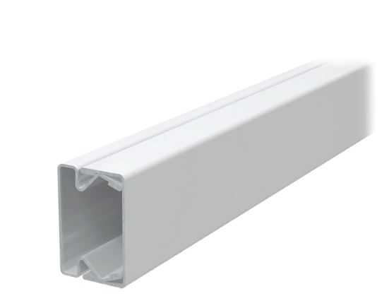
2 | Кабел учун корп 2х2 см | 50 метр | 
3 | Кабел учун корп (полга ) | 5 метр | 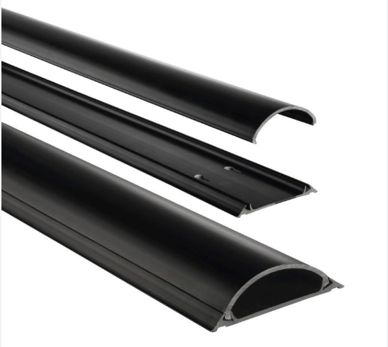
4 | Уделнитер 4 метр 1талик,  2 метр 3 талик | 1 тадан | 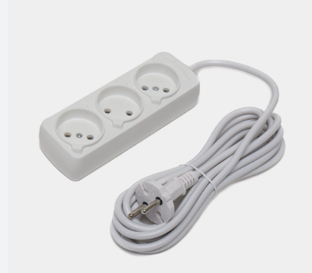
5 | Услитер қўйиш учун тумба 50х40х40 см | 3 та | 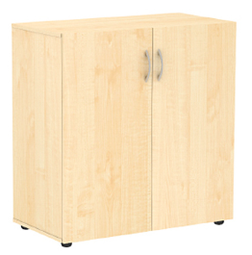
6 | VGA кабел 15 метр | 9 та | 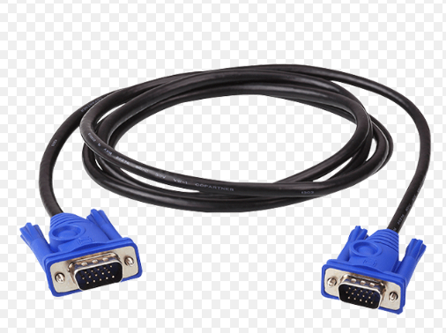
7 | Зажим (15cm) | 5 почка | 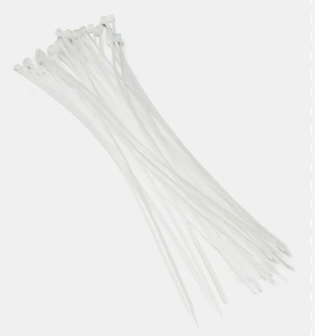

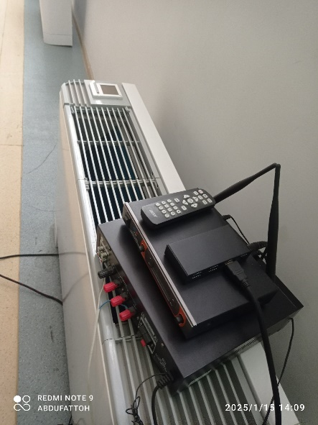
Ўқув хоналарида аниқланган камчиликлар.
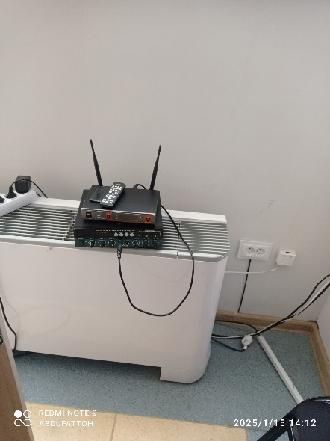
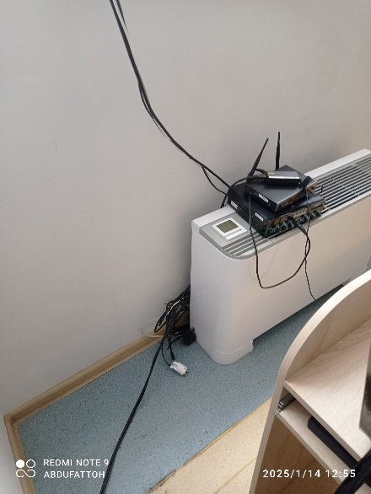
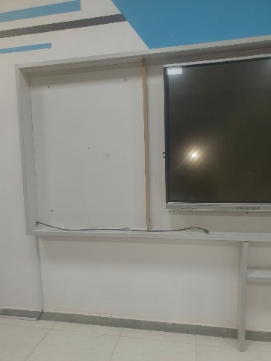
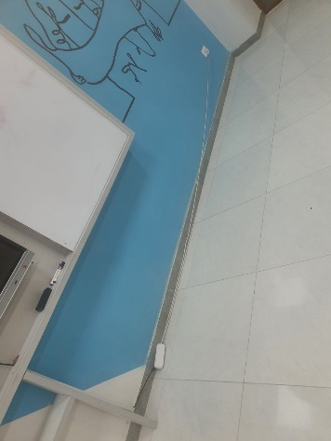
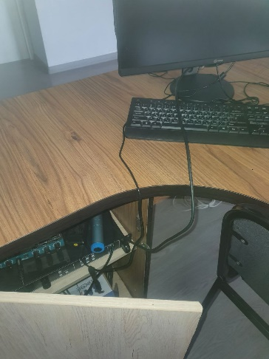
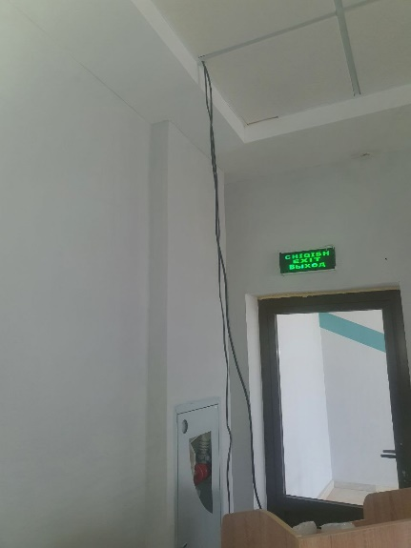
D-206 D-204 D-202

D-101 F-202 D-101

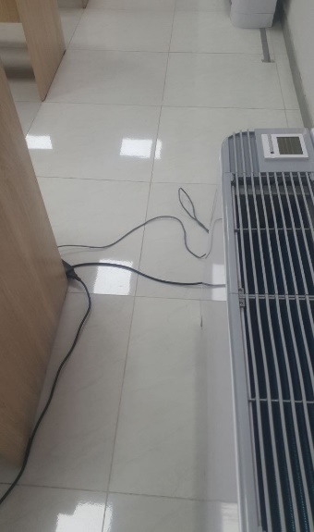
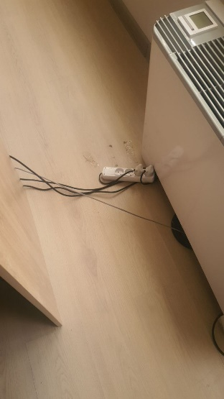
Ф блок 2-қават каридор
D-102
D-101

